Муниципальное автономное общеобразовательное учреждение Тисульская средняя общеобразовательная школа № 1
«ТРЕБОВАНИЯ К ПРОВЕДЕНИЮ ЗДОРОВЬЕСБЕРЕГАЮЩЕГО УРОКА
МАТЕМАТИКИ»
МАТЕРИАЛЫ К ПЕДАГОГИЧЕСКОМУ СОВЕТУ.
СОСТАВИТЕЛЬ
СКОРИК Л.И
УЧИТЕЛЬ МАТЕМАТИКИ
Тисуль
2009
Содержание:

1.Введение.

2.Основная часть.

3.Заключение.

4.Список литературы.

5.приложение.

Здоровьесберегающие образовательные технологии можно рассматривать как технологическую основу здоровьесберегающей педагогики - одной из самых перспективных образовательных систем XX века, и как совокупность приемов, форм и методов организации обучения школьников, без ущерба дня их здоровья, и как качественную характеристику любой педагогической технологии по критериям ее воздействия на здоровье учащихся и педагогов.
Поэтому целью данной работы считаю!- стремление к перестройке своей работы с учетом приоритета, каковым является сохранение и укрепление здоровья учащихся.
Задачи, стоящие перед школой:
- Осознание проблемы негативного воздействия школы на здоровье учащихся и необходимости ее незамедлительного разрешения.
- Овладение необходимыми здоровьесберегательными технологиями.
- Реализация полученной подготовки на практике, в тесном воздействии друг с другом, с медиками, с самими учащимися и их родителями.
Одной из важнейших задач, стоящих перед школой, является сохранение здоровья детей. Можно считать, что здоровье ученика в норме, если:
А) в физическом плане - умеет преодолевать усталость, здоровье позволяет ему справляться с учебной нагрузкой;
Б) в интеллектуальном плане - проявляет хорошие
умственные способности, наблюдательность, воображение, самообучаемость;
В) в нравственном плане - честен, самокритичен, эмпатичен
Г) в социальном плане - коммуникабелен, понимает юмор, сам умеет шутить.
Д) в эмоциональном плане - уравновешен, способен удивляться и восхищаться.
Конечно, здоровье учащихся определяется исходным состоянием его здоровья на старте школьного обучения, но не менее важна и правильная организация учебной деятельности, а именно:
- Строгая дозировка учебной нагрузки;
- Построение урока с учетом динамичности учащихся, их работоспособности;
- Соблюдение гигиенических требований (свежий воздух, оптимальный тепловой режим, хорошая освещенность, чистота)
- Благоприятный эмоциональный настрой.
Учитель постоянно должен заботиться о сохранении психического здоровья детей в норме, повышать устойчивость нервной системы учащихся в преодолении трудностей.
У детей преобладает непроизвольное внимание. Ученик способен сосредоточиться лишь на том, что ему интересно, нравиться, поэтому задача учителя- помочь ученику преодолеть усталость, уныние, неудовлетворенность.
В известной степени неудовлетворенность собой является врожденной категорией и величайшим из стимулов к саморазвитию, обучению, условием борьбы и успеха.
Но неудовлетворенность, не облагороженная разумом, может привести к агрессивности, мнительности, тревожности. Необходимо постоянно заботиться о том, чтобы привести в согласие притязания ученика и его возможности.
У учащихся развита интуитивная способность улавливать эмоциональный настрой учителя, поэтому с первых минут урока, с приветствия нужно создать обстановку доброжелательности, положительный эмоциональный настрой. Только через опыт совместного переживания у детей может развиться эмпатия, т.е. умение сопереживать.
Огромное значение в предупреждении утомления является четкая организация учебного труда. На уроках математике практически вся учебная деятельность связана с классной доской.
Очень важно, чтобы к началу урока были уже сделаны записи на доске: задания для устного счета, опроса.
№1 Сократите дроби:
5/ 15; 24/ 75; 140/330; 15/ 40 ;32/ 90; 210 /495
№2 Сократите дроби: 42/45; 25/100; 9/30
а потом приведите их к знаменателю 60.
На доске так же может быть записан план работы на уроке

План: Тема урока:
Цель урока:
1 .Организационный момент.
- Проверка домашнего задания: №268,288(а, б, в).
- Устный счет: № 273 (в, г), 274.
- Новая тема: « Сравнение дробей с разными знаменателями».
- Закрепление: № 293(6), 294(а)295.
- Физ. минутка.
- Самостоятельная работа ( подготовленная на обороте доски заранее)

1. 2.
1. Что меньше:
_4/15 или 1/30 7/20 или 11/30

- Расположите в порядке убывания дроби:
4/5; 7/10; 11/30 5/24; 5/6; 3/8

- Итог урока.
- Домашние задание: № 300(в, г), 301 (а, б), 302 (а, в)
При проведении самостоятельных работ можно сразу
указать в зависимости от степени сложности задания, какой оценке соответствует его выполнение: ( контрольная работа, состоящая из 6 заданий: №1,2,3 задания на оценку «3», № 4 и 5 на оценку «4» и №6 на оценку «5»).
Учащимся на уроках математики можно предлагать следующие схемы Самостоятельная работа:
«3»-^«4»~х<5».
№ 232 (а, б), 235 (в, г), 237 (в, г)
№ 234( в, г), 236 ( б, в), 238 ( б, в)
«3»
№ 220 ( а, б), 224( б, г)., 227( а, в)
«4» ^
Ш 222 (а, г), 223( г, д), 224(а, в)
«5»
№ 221 ( а, б), 229 (а, б, г), 228 (а, в, г)
Зная весь план урока, какие знания, умения, навыки необходимо приобрести, какой объем работы выполнит ученик может выбрать степень сложности задания, распределить работу по своему усмотрению, что формирует учащегося как субъекта учебной деятельности. Планируя работу на доске, иногда удается расположить задания так чтобы выполнялись сначала более простые, требующие меньше записей, они и были помещены в нижней части доски.
№1
8 1/12- 3 4/15-17/30

№2 (63 2/3+31/8)-(13- 10 5/9)
.
№3 (20- 19 3/4)+(173/4-17)-(2 1/2-17/24)

2.

№1 ( 93,2+ 14,1)-121 №2 (357-348:6) 4 №3(15,964: 5,2-1,2) 0,1
По мере их выполнения, убираются с доски записи их решений, освобождается место для более трудных заданий, которые помещались выше и требуют больше места для записи решения. В конце урока решается самое сложное задание, после чего и вытирают это задание. Доска остается чистой, ученики уходят с урока с чувством успешно и полностью выполненной работы.
При изучении нового материала, наоборот, хорошо, когда весь материал урока записан на доске и при подведении итогов урока есть возможность окинуть еще раз взглядом полученные формулы, соотношения, графики.
Далеко не всем учащимся легко удается математика, поэтому необходимо проводить работу по профилактике стрессов. Хорошие результаты дает работа в парах, в группах, как на местах так и у доски, где ведомый более «слабый» ученик чувствует поддержку товарища. Антистрессовым моментом на уроке является стимулирование учащихся к использованию различных способов решения, без боязни ошибиться, получить неправильный ответ.
Для учащихся 5-6 классов на уроке можно применять для поощрения за каждое верно выполненное задание 5 4 3
При оценке выполненной работы необходимо учитывать не только полученный результат но и степень усердия ученика. Не нужно забывать и о том, что отдых- это смена видов деятельности. Поэтому при планировании урока нужно не допускать однообразия работы. В норме должно быть 4-7 смен видов деятельности на уроке.
Физиологически обоснованной продолжительностью урока считается 45 минут (хотя не все специалисты согласны с этой нормой). Предъявляемые к уроку математике требования основываются на ряде регламентированных позиций:

1. Плотность урока.

2. Числа видов учебной деятельности (письма, счета, слушания, решения заданий, рассматривания наглядных пособий, ответа, на вопросы, выполнения заданий). чистой, ученики уходят с урока с чувством успешно и полностью выполненной работы.
При изучении нового материала, наоборот, хорошо, когда весь материал урока записан на доске и при подведении итогов урока есть возможность окинуть еще раз взглядом полученные формулы, соотношения, графики.
Далеко не всем учащимся легко удается математика, поэтому необходимо проводить работу по профилактике стрессов. Хорошие результаты дает работа в парах, в группах, как на местах так и у доски, где ведомый более «слабый» ученик чувствует поддержку товарища. Антистрессовым моментом на уроке является стимулирование учащихся к использованию различных способов решения, без боязни ошибиться, получить неправильный ответ.
Для учащихся 5-6 классов на уроке можно применять для поощрения за каждое верно выполненное задание 5 4 3
При оценке выполненной работы необходимо учитывать не только полученный результат но и степень усердия ученика. Не нужно забывать и о том, что отдых- это смена видов деятельности. Поэтому при планировании урока нужно не допускать однообразия работы. В норме должно быть 4-7 смен видов деятельности на уроке.
Физиологически обоснованной продолжительностью урока считается 45 минут (хотя не все специалисты согласны с этой нормой). Предъявляемые к уроку математике требования основываются на ряде регламентированных позиций:

3. Длительности каждого вида учебной деятельности (в минутах)

4. Частоты чередования видов учебной деятельности
5. Числа видов преподавания ( словесного, наглядного, аудио- визуального через технические средства обучения, самостоятельной работы).
6. Места, длительности, и условий применения ТСО
7. Частоты чередования видов преподавания
8. Наличия, своевременности, содержания и длительности физкультминуток.
Для предотвращения наступления у школьников переутомления необходимо учитывать, что первые три- пять минут любого урока занимает «врабатывания», т.е. привыкание к учителю и предмету. Оптимально устойчивая работоспособность длится около 20-25 минут. После этого на несколько минут наступает « предутомление», или неустойчивая работоспособность. Если не изменить педагогическую тактику наступит состояние утомления, при котором работоспособность школьников заметно падает, а еще больше снижается интерес к происходящему в классе. Это пока еще не утомление, но если не устраивать физминуток и оно от урока к уроку накапливается, наступит переутомление, с которым только педагогическими методами не справиться.

Некоторые критерии рациональной организации урока приведены в таблице:
Уровни рациональности урока
№ | Факторы урока | рациональный | Недоста точно  рациональный  ный | Нерациональ ный
1 | Плотность урока | не менее 60 % и не более 75-80% | 85-90 % | Более 90 %
2 | Число ввдов  учебной  деятельности | 4-7 | 2-3 | 1-2
3 | Средняя  продолжительность различных ввдов учебной деятельности | Не более 10 минут | 10-15  минут | Более 15 мин.
4 | Частота чередования различных ввдов учебной деятельности |  | Смена через 11-15 мин.
5 | Число ввдов преподавания | Не менее 3 | 2 | 1
6 | Чередование ввдов преподавания | Не позже чем через 10-15 минут | Через 15- 20 минут | Не чередуя
7 | Наличие  эмоциональных  разрядок | 2-3 | 1 | Нет
8 | Место и длительность применения TCO | В соответствии с  гигиеническими  нормами | С  частичным  соблюдени  ем  гигиеничес  кихнорм | В произвольной форме
9 | Чередования позы | Поза чередуется в соответствии с ввдом работы. Учитель наблюдает за посадкой уч-ща. | Имеются  случаи  несоответс  твия позы  виду  работы. | Частые  несоответствие позы работы
10 | Физкультминуткаа | Две за урок | Одна | Отсутствует

 |  | состоящие из 3 легких, по 3-5 повторений каждого | физминутка за урок, с недостаточной  продолжит  ельностью
11 | Психологичес кий  климат | Преобладают  положительные  эмоции | Имеются  случаи  отрицате льных  эмоций.  Урок,  эмоционально  индифферентный  нтный | Преобладающие  отрицательные  эмоции
12 | Момент наступления учащихся (по снижению учебной активности) | Не ранее чем 40 минут | Не ранее чем через 35-37 минут | Менее чем 30 мин,

Так же необходимо учителю учитывать мотивацию учащихся к обучению, отсутствие которой усиливает утомление. Положительная же мотивация является позитивным фактором, оказывающим благоприятные воздействие на
- формирование функционального состояния сердечнососудистой системы.
- динамику скорости зрительно-моторной реакции учащихся (в среднем 50%) и существенное уменьшение (в 5-10раз) числа ошибок, допущенных при дифференцировке сложных зрительно - моторных реакций.
- формирование психоэмоционального состояния, способствуя, способствуя значительному снижению тревожности.

Некоторым ученикам трудно запомнить даже хорошо понятный материал. Для этого очень полезно развивать зрительную память, использовать различные формы выделения наиболее важного материала (подчеркнуть, обвести, записать более крупно, другим цветом). Несколько минут на уроке необходимо уделять оздоровительным моментам, т.к. на уроках математике учащиеся большую часть времени уделяют решению (работе в тетради), то основная нагрузка ложиться на глаза. Простейшие упражнения для глаз обязательно нужно включать в физкультминутку, т.к. они не только служат профилактикой нарушения зрения, но и благоприятны при неврозах, гипертонии, повышенном внутричерепном давлении. Можно учащимся предложить сделать следующие упражнения «Соедини точки». Над доской красным цветом (маркером) нанести несколько точек и предложить соединить зрительно эти точки.
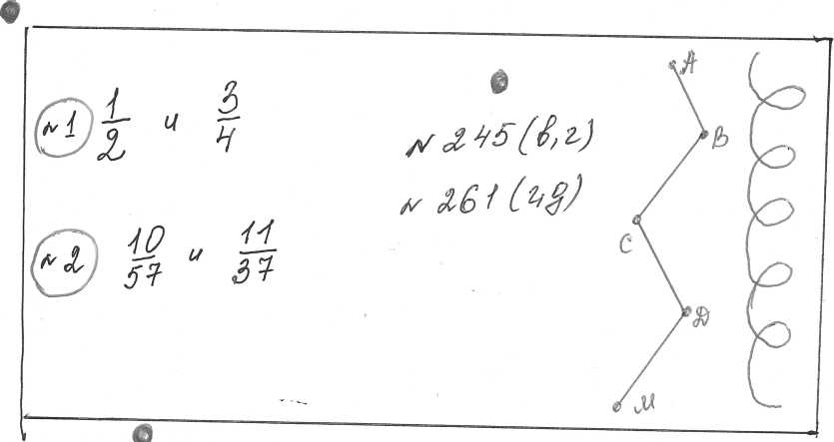
10.10.05.

- Вращение глазами по часовой стрелке и против.
Так же можно предложить упражнения для глаз:

- Вертикальные движения глаз вверх-вниз.

- Горизонтальное движение вправо-влево.

- На доске до начала урока начертить какую либо кривую ( спираль, окружность ломаную); предлагается глазами «нарисовать» эти фигуры несколько раз в одном, а затем в другом направлении.
Более тысячи биологически активных точек на ухе известно в настоящее время, поэтому, массируя их, можно апосредовательно воздействовать на весь организм. Нужно стараться так помассировать ушные раковины, чтобы уши «горели». Упражнения можно выполнять в такой последовательности:

- Потягивание ушной раковины вверх, в низ

- Потягивание за мочки сверху вниз.

- Круговые движения ушной раковины по часовой стрелки и против.
На уроках так же можно проводить и традиционные физкультминутки. Очень важно развить воображение учеников. С этой целью выполняется следующее упражнение.
После введения нового материала, хорового прочтения нового термина ученикам предлагается закрыть глаза и воспроизвести геометрические фигуры изучаемые на данном уроке, только мысленно или с движением головы; зафиксировать перед глазами рисунок, чертеж.
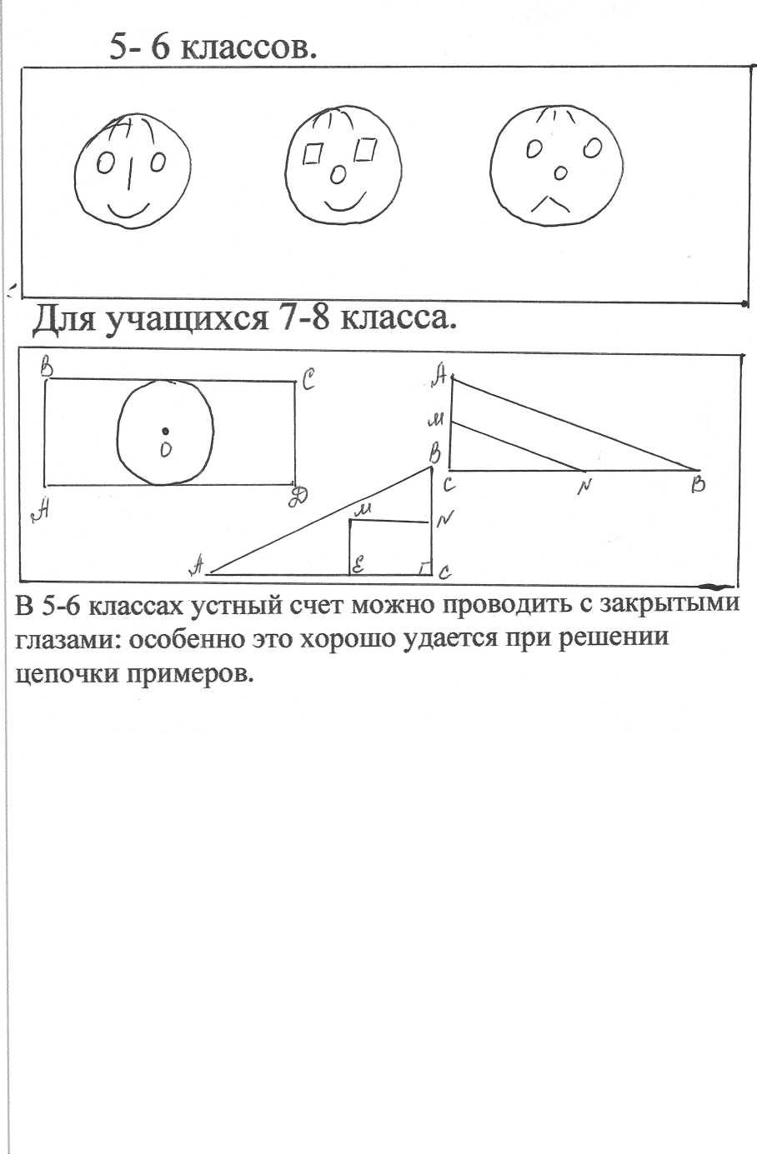

Учитель читает последовательно каждый пример, ребята решают его и готовность выполнять следующий показывают поднятием руки.
В конце задания (через 5-6 примеров) ребята открывают глаза, сверяют ответы. Данная работа проводится в быстром темпе вызывая интерес ребят.
В 10-11 классе полезно предлагать учащимся представлять стереометрические модели, мысленно поворачивая их, рассматривая со всех сторон. Стараться представить модель как можно более четко, удерживать ее перед мысленным взором в течении нескольких минут.
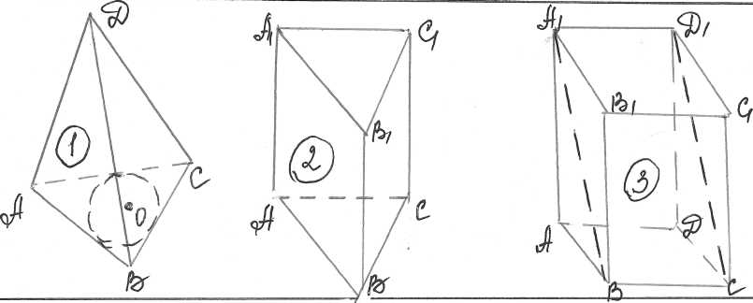
В конце урока нужно обсудить не только то, что усвоено нового, но выяснить, что понравилось на уроке, какие вопросы хотелось бы повторить, задания какого типа выполнить. Предлагая домашнее задание учитель должен прокомментировать его, указать, что ученики должны выполнить, чтобы подготовить задание на «3»; «4»; и «5».
Литература:
- Н.К. Смирнов «Здоровьесберегающие образовательные технологии в работе учителя и школы», Москва, 2003 г.
- Научно-практический журнал «Валеология», Москва 2003 г., №2.
- Журнал «Воспитание школьника», 2003 г., №3, 4.
- Здоровьесберегающее сопровождение воспитательно-образовательного процесса, 1 часть, издание 2-е, Кемерово 2005 г., КРИПК и ПРО.
- Здоровьесберегающее сопровождение воспитательно-образовательного процесса, 2 часть, издание 1-е, Кемерово 2005 г., КРИПК и ПРО.

